Министерство просвещения Российской Федерации
«Нижнетагильский государственный социально-педагогический институт» (филиал)
ФГАОУ ВО «Российский государственный профессионально-педагогический университет»
Факультет спорта и безопасности жизнедеятельности
Кафедра физической культуры и спорта

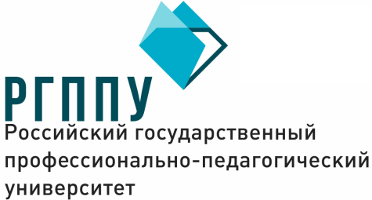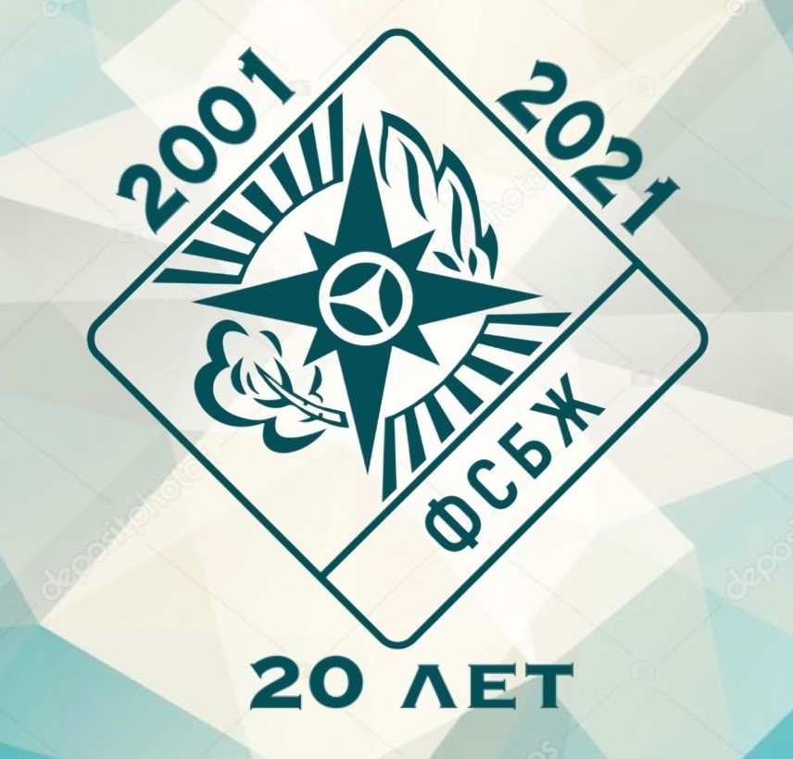

ИНФОРМАЦИОННОЕ ПИСЬМО

Уважаемые коллеги!

Приглашаем Вас принять участие в ХΙV Всероссийской научно-практической конференции «Проблемы и инновации физического воспитания, спорта и туризма в системе образования», которая будет проходить 22 марта 2023 года в Нижнетагильском государственном социально-педагогическом институте (филиале) ФГАОУ ВО «РГППУ».
Формат конференции – заочно-дистанционная (онлайн-трансляция).
В рамках конференции предполагается обсудить следующие вопросы:
- Физическое воспитание и спорт в системе дошкольного, общего среднего профессионального и высшего образования.
- Физическая рекреация, спортивный и оздоровительный туризм.
- Воспитание культуры здоровьесберегающего типа личности в системе дошкольного, основного общего, среднего профессионального и высшего образования.
- Инновации в сфере физической культуры и спорта, подготовки спортивного резерва, дополнительном образовании.
- Цифровизация физической культуры, спорта и фитнеса.
- Адаптивная физическая культура и адаптивный спорт в современных условиях: результаты, проблемы, приоритеты развития.
- Varia

К участию в конференции приглашаются: руководители образовательных организаций, преподаватели высшей школы, преподаватели СУЗов, учителя, физической культуры, инструкторы ФИЗО ДОУ, воспитатели ДОУ, педагоги дополнительного образования, тренеры, аспиранты, магистранты, студенты!
Материалы сборника конференции будут размещены в Российском индексе научного цитирования (РИНЦ).
Для участия в конференции в срок до 10 марта 2023 года в адрес Оргкомитета по электронной почте fsbz-nt@yandex.ru c пометкой «КОНФЕРЕНЦИЯ» необходимо направить:
- Заполненную регистрационную форму участника
- Текст статьи, оформленной соответствующим образом.

Требования к оформлению материалов для опубликования в сборнике:
Обращаем внимание авторов – для всех статей должны быть представлены следующие данные на каждого автора/соавтора:
– фамилия, имя, отчество — полностью, на русском и английском языке;
– место работы с указанием города на русском и английском языке. Указывается официальное название, желательно из устава, в именительном падеже.
– адрес электронной почты. Убедительная просьба указывать существующий и действующий адрес электронной почты для автора и КАЖДОГО соавтора (E-mail: ……@…..);
– аннотация и ключевые слова (на русском и английском языке до 200 знаков);
– форматирование: шрифт Times New Roman, размер 12, интервал одинарный, отступ первой строки абзаца 1,25 см., поля 2 см везде;
- объем публикации любой;
– недопустимо использование расставленных вручную переносов.
Оформление таблиц и рисунков:
– каждый рисунок должен быть пронумерован и подписан. Подписи не должны быть частью рисунков;
– надписи и другие обозначения на графиках и рисунках должны быть четкими и легко читаемыми;
– таблицы, рисунки, графики должны иметь порядковую нумерацию. Нумерация рисунков (в том числе графиков) и таблиц ведется раздельно;
– в тексте обязательно должны содержаться ссылки на таблицы, рисунки, графики.
Оформление сносок: квадратные скобки [1, с. 76]
Список литературы приводится в конце статьи и строится по алфавиту (по начальной букве фамилии автора). Ф.И.О. первого автора выделяется курсивом. Оформление согласно ГОСТ Р 7.0.100-2018.

Материалы публикуются в авторской редакции.
Оргкомитет конференции находится по адресу: 622031, г. Нижний Тагил, ул. Красногвардейская, д. 57, кафедра безопасности жизнедеятельности и физической культуры, каб. 407В, тел. +7 (3435) 256244; +7(965)5049098
Ключевые даты:
Прием материалов - до 10 марта 2023 года (включительно)
Рассылка сертификатов - в течение недели окончания конференции
Рассылка электронного сборника материалов конференции – по мере готовности

Пример оформления статьи
УДК 371.134: 378.147
И.Н. Иванов
I. N. Ivanov
ФГАОУ ВО «Российский государственный
профессионально-педагогический университет», Екатеринбург
Russian state vocational pedagogical university, Ekaterinburg
ivanov@mail.ru

ТЕХНОЛОГИИ АКТИВНОГО ОБУЧЕНИЯ КАК СРЕДСТВО РАЗВИТИЯ ПРОФЕССИОНАЛИЗМА
TECHNOLOGY OF ACTIVE LEARNING AS A MEANS OF PROFESSIONAL DEVELOPMENT
Аннотация. В статье рассматриваются возможности использования технологий активного обучения для формирования профессиональной компетентности будущего педагога.
Abstract. The article describes the potentiality of active learning technologies for forming of professional-pedagogical competence.
Ключевые слова: технологии активного обучения; составляющие профессионализма.
Keywords: active learning technologies; component of professionalism; workshop; competence.
Важным компонентом образовательной среды является организация учебного процесса с использованием технологий активного обучения, например, технологии проведения семинара в форме диалога [3, с. 101].
Список литературы
- Бахвалов, Н. С. Численные методы [Текст] : учеб. пособие для физ.-мат. специальностей вузов / Н. С. Бахвалов, Н. П. Жидков, Г. М. Кобельков; под общ. ред. Н. И. Тихонова. – 2-е изд. – М. : Физматлит : Лаб. базовых знаний ; СПб. : Нев. диалект, 2002. – 630 с. : ил. ; 25 см – (Технический университет. Математика).
…
- Кирсанов К. А. Биологический, социальный и интеллектуальный потенциалы личности в различных парадигмах образования // Интернет-журнал «Науковедение», 2011 №1 (6) [Электронный ресурс] – М.: Науковедение, 2013 – Режим доступа: http://naukovedenie.ru/sbornik6/4.pdf, свободный. – Загл. с экрана. – Яз. рус., англ.

Оргкомитет оставляет за собой право отбора материалов и их частичного редактирования с учетом тематики конференции.

Регистрационная форма участника
Всероссийской научно-практической конференции
«Проблемы и инновации физического воспитания, спорта и туризма в системе образования»
Фамилия, имя, отчество участника (полностью)
Должность, ученая степень
Полное и краткое наименование Вашей организации, местонахождение организации (населенный пункт)
Контактный телефон
Е-mail
Форма участия (очное, заочное)
Название статьи

Будем рады Вашему участию в конференции!

